



*独立行政法人*

***高齢・障害・求職者雇用支援機構****青森****支部***

求職者支援訓練実施機関向け　サポート講習

**会場：青森支部　２階視聴覚室**

**９月１９日（金）１３：００～１５：００**

受講者対応スキルの向上について

**～苦情や要望があったときあなたならどう対応しますか～**

求職者支援訓練の目的は、訓練を通じて、就職に必要な技能や知識を付与し、受講者を出来るだけ早期に安定した就職に導くことであり、訓練実施機関の皆様に訓練の実施や、積極的な就職支援を行っていただいております。

訓練を行う中で、熱心な受講者がいる一方、選考時や、訓練期間中又は訓練修了後に、受講者等から様々な苦情や要望を様々な形で訴えるケースも多々あり、そのような受講者等への対応にお悩みの訓練実施機関も多いことかと思います。

　そこで本講習では、「受講者対応スキルの向上について」と題し、事例を交えながらケーススタディ形式で皆さまと一緒にこの問題について考えていきます。

　求職者支援訓練実施機関の責任者、講師、苦情処理担当者等の皆様の積極的なご参加をお待ちしております。

【主な内容】

１．苦情申立の概要、訓練実施機関に求められる責務

２．お客様対応の基本姿勢、初期対応や事実確認時の心構え

３．苦情対応の実際（ケーススタディ）、苦情対応演習　など

【昨年度のアンケートより】全国で91名受講して有用度100％！

・自分たちの受けたことのない苦情例もあったので参考になった。

・苦情にならないための対応を知り参考になりました。

・JEEDさんの考え方も知ることができて勉強になりました。

**［対象］求職者支援訓練実施機関の責任者、講師、苦情処理担当者など**

<お問合せ・お申込先>

独立行政法人 高齢・障害・求職者雇用支援機構　青森支部　求職者支援課

**TEL：017-777-1185　E-mail：aomori-qsyoku@jeed.go.jp**

〔受　講　案　内〕

**講　師：青森支部　求職者支援課長　松浦　寛賢**

**日　時：令和７年９月１９日（金）　１３: ００～１５:００（受付開始１２：４５）**

**会　場：ポリテクセンター青森　２階視聴覚室**

**参加費：無　料**

・講師より

**「突然の苦情や要望にどう対応したらいいか」不安はありませんか？決まった正解もなく誰しも対応に迷うところですが、過去に学ぶのが一つの方法です。**

**「あの時ああしていれば」後から気付くことも多いですが、先に知っていれば対応が変わります。是非ご受講ください。**

**定　員：１５名**

**申込方法：メールにて受付**

**申込締切：９月１２日（金）**

〔会場のご案内〕

**〒030-0822 青森市中央３丁目２０－２**

**ポリテクセンター青森 ２Ｆ視聴覚室**

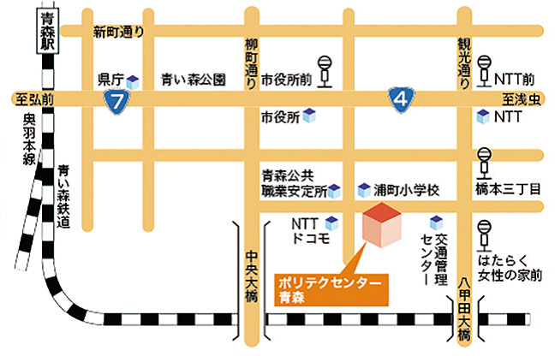

■公共交通機関でお越しの方は、青森駅から　バス　約10分（市役所前下車　徒歩約８分）

※お車でお越しの方は、受講生駐車場または正面玄関前駐車場をご利用ください。

･････「受講者対応スキルの向上について」参加申込書･････

独立行政法人高齢・障害・求職者雇用支援機構

青森支部　求職者支援課　行（メールアドレス：[aomori-qsyoku@jeed.go.jp](mailto:aomori-qsyoku@jeed.go.jp)）

|  |  |  |  |
| --- | --- | --- | --- |
| 訓練実施機関名 |  | | |
| 電話番号 |  | | |
| 役職名 |  |  |  |
| 氏名 |  |  |  |

※独立行政法人高齢・障害・求職者雇用支援機構は、「個人情報の保護に関する法律」（平成15年法律第5７号）を遵守し、保有個人情報を適切に管理し、個人の権利利益を保護いたします。

ご記入いただいた個人情報は、本講習の申し込みに関する事務処理及びその他の講習に関するご案内等に利用させていただきます。